Отчет о проведённых мероприятиях

по военно-патриотическому воспитанию в МБОУ «Новоуркарахская СОШ.» за сентябрь 2021 г.

|  |  |  |  |  |  |
| --- | --- | --- | --- | --- | --- |
| **№/**  **п/п** | **Наименование мероприятий** | **цель мероприятий** | **класс** | **кол-во учащихся** | **сроки** |
| **1** | Классный час : «Дагестанцы на фронтах ВОВ» | В целях воспитания патриотизма и любви к Родине в нашей | 1-8 | 65 | сентябрь |
| **2** | Единый урок «Дагестанцы на фронтах ВОВ» | В целях воспитания патриотизма и любви к Родине в нашей | 1-11 | 56 | сентябрь |
| **3** | Урок мужества «День памяти жертв фашизма» | В целях воспитания патриотизма и любви к Родине в нашей | 4 | 8 | 9 сентябрь |
| **5** | Классный час, посвященный Дню начала блокады Ленинграда | В целях воспитания патриотизма и любви к Родине в нашей | 10-11 | 17 | 8 сентябрь |
| **6** | Кл. час «День единства народов Дагестана» | В целях воспитания патриотизма и любви к Родине в нашей | 1-11 | 90 | 15 сентябрь |
| **7** | Республиканская акция «Нет террору» | В целях воспитания патриотизма и любви к Родине в нашей | 6 | 16 | 4 сентябрь |
| 8 | Акция «Белый шар» | В целях воспитания патриотизма | 10 | 9 | 3 сентябрь |
| 9 | Урок мужества в память о трагических событиях в Беслане | В целях воспитания патриотизма | 7 | 12 | 3 сентябрь |

Отчет подготовила заместитель директора по ВР Гасайниева П.М.

Директор Шихалиев А.М.

Отчет о проведённых мероприятиях

БДД в МБОУ «Новоуркарахская СОШ.» за сентябрь 2021 г.

|  |  |  |  |  |  |
| --- | --- | --- | --- | --- | --- |
| **№/**  **п/п** | **Наименование мероприятий** | **цель мероприятий** | **класс** | **кол-во учащихся** | **сроки** |
| **1** | Неделя безопасности дорожного движения | создание безопасных условий жизнедеятельности учащихся,  профилактика и предупреждение детского дорожно-транспортного  травматизма | 1-4 | 23 | 25-29 сентябрь |
| **2** | Разработка схемы-маршрута «Дом-школа-дом» | создание безопасных условий жизнедеятельности учащихся,  профилактика и предупреждение детского дорожно-транспортного  травматизма | 1-9 | 49 | 1-8 сентябрь |
| **3** | Минутки безопасности | закрепить знания детей о **правилах** **дорожного** **движения**, предотвратить несчастные случаи на дорогах. | 1-4 | 23 | сентябрь |
| **4** | Выпуск стен газеты ПДД | закрепить знания детей о **правилах** **дорожного** **движения**, предотвратить несчастные случаи на дорогах. | 4 | 7 | сентябрь |
| **5** | Акция - флешмоб «Мыза безопасность дорожного движения» | привлечение внимания родителей к проблеме детского дорожно-транспортного травматизма | 5-11 | 34 | сентябрь |
| **6** | Всероссийский открытый уро по ОБЖ |  | 1-11 | 56 | 1 сентябрь |

Отчет подготовила заместитель директора по ВР Рамазанова З.М-И.

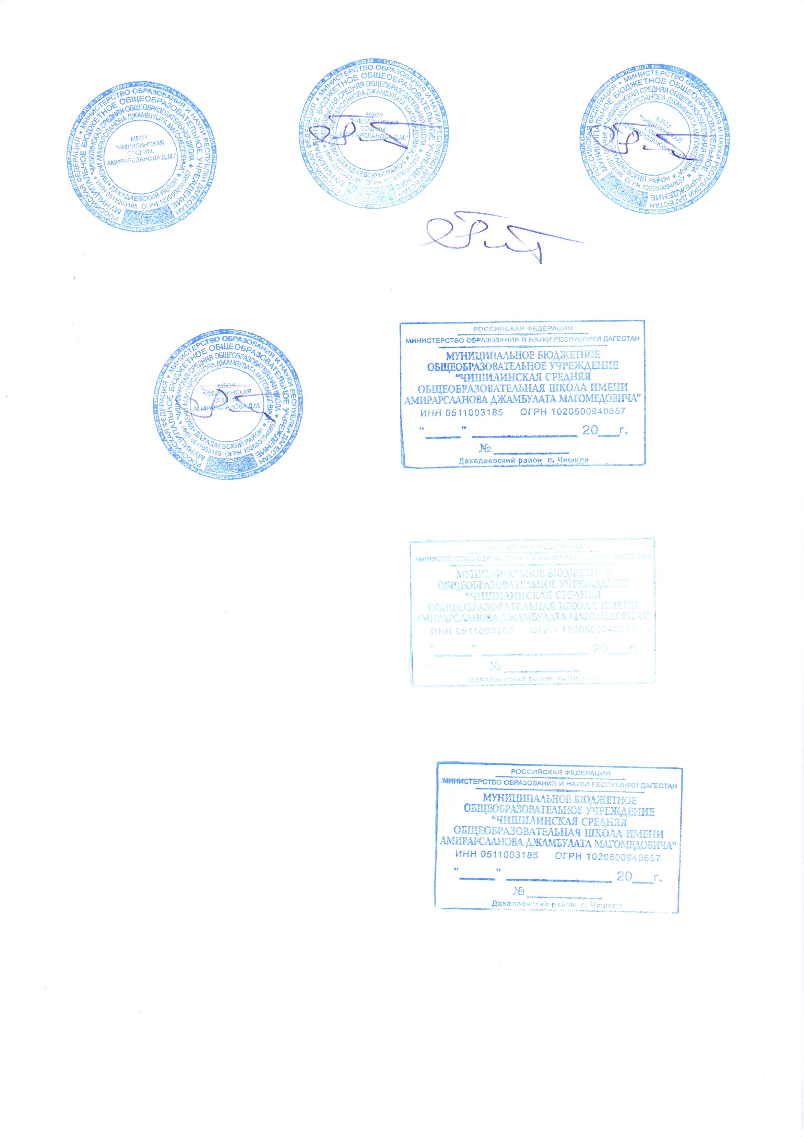

Директор Гамзатов Р.Н.